МИНИСТЕРСТВО НАУКИ И ВЫСШЕГО ОБРАЗОВАНИЯ

РОССИЙСКОЙ ФЕДЕРАЦИИ

ФЕДЕРАЛЬНОЕ ГОСУДАРСТВЕННОЕ АВТОНОМНОЕ ОБРАЗОВАТЕЛЬНОЕ УЧРЕЖДЕНИЕ ВЫСШЕГО ОБРАЗОВАНИЯ

«Национальная научно-образовательная корпорация ИТМО»

Факультет Программной инженерии и компьютерной техники

Лабораторная работа №3

По дисциплине

«Программирование»

Вариант №311908

**Выполнил:**

Студент группы P3119

Кокорев Михаил Дмитриевич

**Преподаватель:**

Пашнин Александр Денисович

**Содержание**

Задание 3

Исходный код программы 4

Репозиторий гитхаб: 4

UML диаграмма 5

Вывод 6

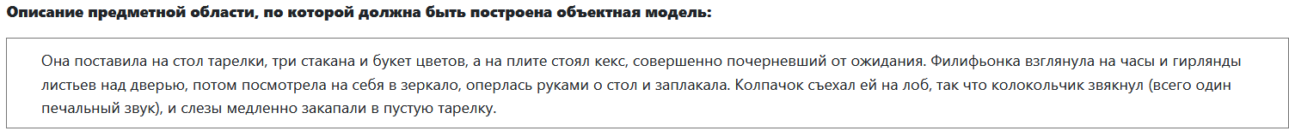Задание

Исходный код программы

Репозиторий гитхаб: <https://github.com/golemnik/Lab_3-P>

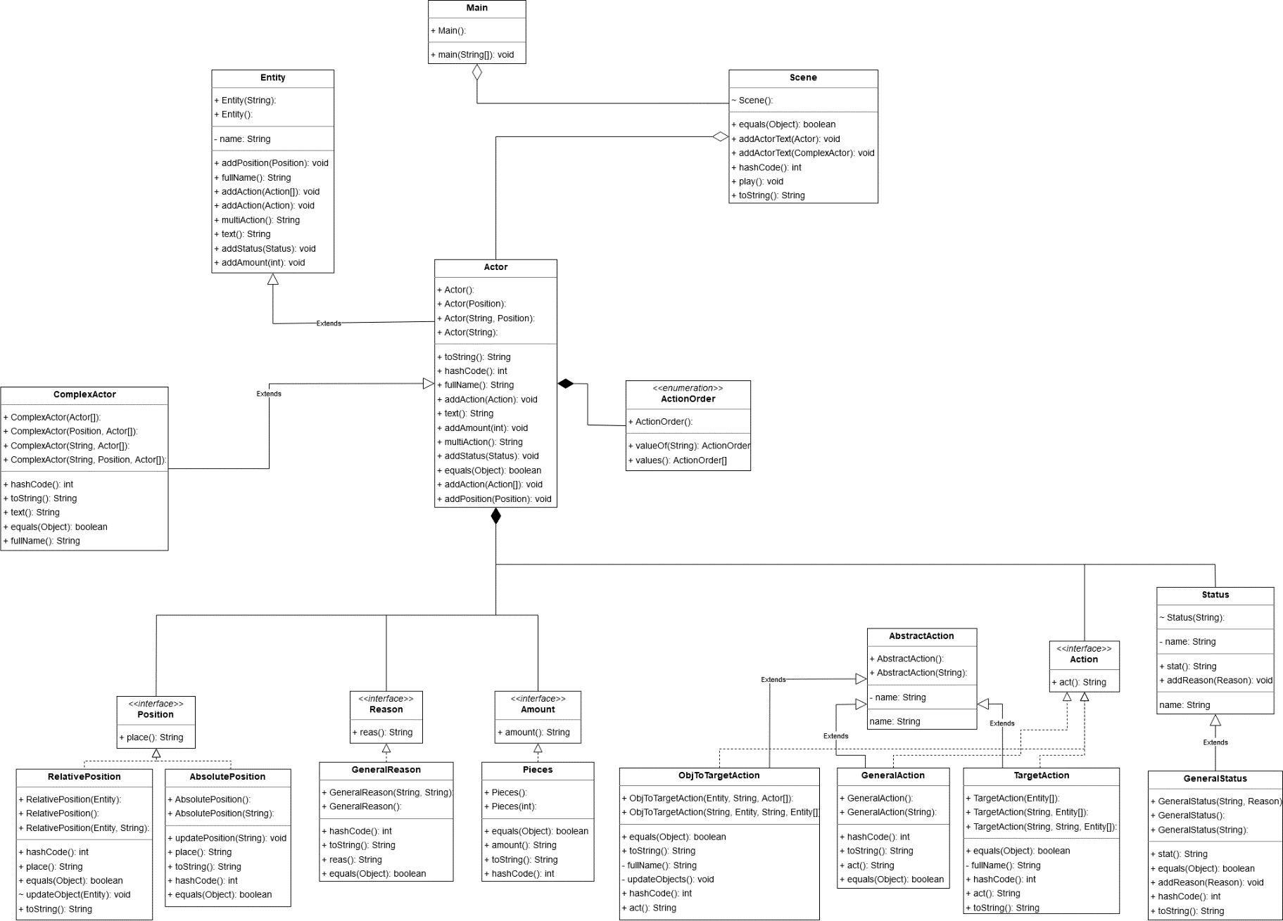UML диаграмма

Вывод

В результате выполнения данной лабораторной работы, было получено понимание работы с классами, начальное понимание построение объектной модели, необходимость в создании и использовании абстрактных классов и интерфейсов в больших проектах. Было получено понимание работы enum и польза в его использовании. Было получено первоначальное понимание работы принципов SOLID и их использование в создании структуры программы.